ФГБОУ ВО «Тамбовский государственный технический университет»

Ступень обучения: Бакалавриат
Направление: Архитектура
Тематика: Умный дом, умный город, умная страна.

НАУЧНО-ИССЛЕДОВАТЕЛЬСКАЯ РАБОТА

Биопозитивные шумозащитные экраны: принципы проектирования и расчета акустической эффективности

Работу выполнил:
Мамонтова Мария Александровна
Студент 5 курса
ФГБОУ ВО «Тамбовский государственный технический университет»

Научный руководитель:
Ельчищева Татьяна Федоровна к.т.н., доцент, заведующий кафедрой «Архитектура и градостроительство» ФГБОУ ВО «Тамбовский государственный технический университет», член Союза реставраторов России

Тамбов, 2023
Оглавление
Введение 3
Основная часть 4
Рекомендации по проектированию акустических экранов 5
Сравнительная оценка акустических экранов с озеленением 8
Заключение 9
Список использованных источников 9
Приложение 10

Введение

Основным источником загрязнения окружающей среды является шум от автотранспорта. На его долю в городском шуме приходится примерно 70–80%. Результаты исследований авторов [6] приведены в таблице 1. Тенденция роста транспортного шума в ближайшее время сохранится, прежде всего за счет увеличения количества автомобилей. Неблагоприятное воздействие шума на организм человека – это одна из серьезнейших экологических проблем. Высокий уровень шума отрицательно влияет на здоровье человека, снижает качество жизни и производительность труда, поэтому в настоящее время защита от шума очень важна и ей уделяется большое внимание.
Таблица 1 - Источники уровня шума в городах
Источники шума | Вклад источника / местности в акустическое загрязнение, %
1.Автомобильный транспорт (грузовые и легковые автомобили, автобусы) | 70–80
2. Железнодорожный транспорт (пассажирские и грузовые поезда, электроподвижной состав) и железнодорожное хозяйство (депо, сортировочные станции, вокзалы) | До 10
3.Авиационный транспорт и авиационное хозяйство | До 5–7
4.Строительство (строительно-дорожные и подъемно-транспортные машины) | Около 1
5. Промышленные предприятия, автотранспортное хозяйство, энергетическое хозяйство | До 4–5
6. Электротранспорт | До 3–4
7. Встроенные в жилые дома объекты (магазины, ночные клубы, кафе) | Свыше 1

Для снижения транспортного шума применяют организационные, архитектурно-планировочные и строительно-конструктивные методы снижения шума. Кардинальное улучшение шумовой ситуации возможно при снижении шумности транспорта, то есть при уменьшении акустической мощности источников шума. Возможности снижения шумности автомобилей существующими подходами практически исчерпаны. Существенное снижение шума на городских территориях возможно за счет широкого использования автомобилей на электрических двигателях. В настоящее время Правительство России приняло концепцию по развитию электромобилей. Программа рассчитана на ближайшие 10 лет. К 2024 г. планируется нарастить выпуск до объема не менее 25 тыс. электромобилей, что составляет 10% от общего производства автомобилей.

Основная часть
Наиболее эффективным методом снижения шума на пути его распространения является применение шумозащитных экранирующих объектов. В качестве таких объектов могут использоваться различные сооружения с минимальным обслуживающим персоналом (склады) или здания, для которых воздействие шума не ухудшает параметры среды (магазины). За счет продуманной планировки городских территорий, зонирования примагистральной территории архитекторы могут существенно улучшить качество городской среды и обеспечить комфортное проживание и отдых.
В настоящее время для обеспечения акустического комфорта на селитебной территории вблизи автомагистралей все чаще используют специальные шумозащитные конструкции – шумозащитные экраны (см. рисунок 1).

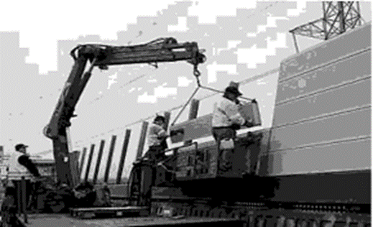
Рисунок 1 – Установка шумозащитных барьеров [5]

Принцип действия акустического экрана основан на отражении шума от транспортного потока. За экраном образуется зона акустической тени, в которой происходит снижение шума до 20 дБА. Эффективность защитного действия экранов снижается за счет дифракции или возможности звуковых волн огибать препятствия, какими являются акустические экраны. Дифракция зависит от разности хода огибающего экран звука по сравнению с расстоянием между источником и приемником шума при отсутствии экрана. Исходя из этого, акустические экраны проектируют и возводят таким образом, чтобы его акустическая тень охватывала наибольшее пространство, а величина дифракции звука была минимальной.
а) б)
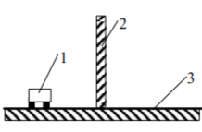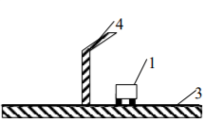
в)
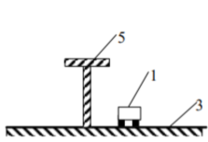
Рисунок 2 – Установка акустических экранов различной формы [6]: а) – вертикальный; б) – Г-образный; в) – Т-образный; 1 – источник шума, 2 – вертикальный акустический экран, 3 – отражающая или поглощающая поверхность, 4 – козырек, 5 – полка

Рекомендации по проектированию акустических экранов
Характерные формы акустических экранов показаны на рисунке 2. Для повышения эффективности экранов надо принимать такие решения, чтобы зона акустической тени за экраном была максимальна, а разница хода прямого и огибающего экран звука (см. рисунок 2, а) была наибольшей. Для повышения эффективности плоского вертикального экрана необходимо увеличивать его высоту, а размещать экран надо максимально близко к источнику шума (ближе к крайней полосе движения транспорта).
Проходы через экран должны иметь защиту в виде дополнительного экрана, что исключает попадание прямого звука в защищаемое пространство. Конструкция отдельных элементов экранов должна обеспечивать плотное их примыкание друг к другу для недопущения образования щелей, отверстий, а также иметь требуемую звукоизоляцию.
Акустический экран Г-образной формы (рисунок 2, б) эффективнее вертикального на 1–3 дБА по причине большего пути звука, огибающего козырек. По такой же причине еще большей эффективностью обладают Т-образные экраны (рисунок 2, в). Дифрагируемый звук дополнительно снижается при облицовке полки Т-образного экрана звукопоглощающим материалом. За счет этого может быть получен ощутимый дополнительный эффект, достигающий в некоторых случаях 6 дБА [3].
В работе [6] отмечается, что традиционные экраны часто не вписываются в застройку. Авторами работы предложены принципы гармонизации акустических экранов в поселениях. Поверхность шумозащитных экранов разнообразно декорируется: это могут быть солнечные панели, интерактивные экраны, цветные панели, а также разнообразные плиты с рельефной поверхностью. Форму экранов рекомендуется подбирать таким образом, чтобы происходила переориентация отраженного звука вследствие неплоской поверхности.
Одной из наиболее эффективных и экономичных мер для снижения монотонности экранов и повышения его видеоэкологических качеств является их декоративное озеленение. Озеленение экранов позволяет разнообразить вид сооружений за счет чередования формы, цвета, размеров растительности, способствует сбалансированности пропорций высоких экранов, блокирует отражение света от поверхностей экрана, а концентрация зеленых насаждений на концах экрана создает естественную переходную зону, предупреждая резкий обрыв линии экрана [4]. Акустические экраны с декоративным озеленением называют биопозитивными шумозащитными экранами (рисунок 3).

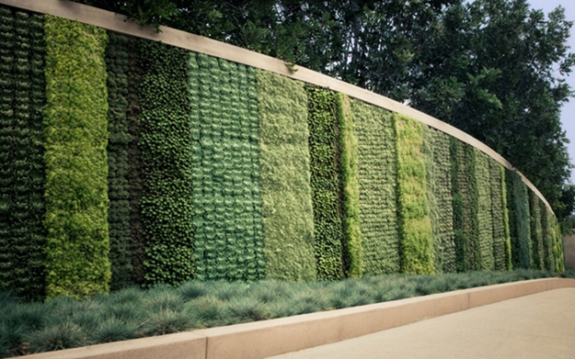
Рисунок 3 – Биопозитивный шумозащитный экран с озеленением

Шумозащитные озеленяемые экраны по конструкциям могут быть выполнены в различных вариантах (рисунок 4). В общем случае они делятся на свободностоящие, контрфорсные, гравитационные. Зелёные растения высаживают в железобетонные плиты с грунтовой смесью и специальными отверстиями в нижней части для отвода лишней влаги. Такая прослойка между магистралями и жилыми зданиями создает дополнительное препятствие проникновению излишнего негативного шума. На озеленяемых шумозащитных стенах растения укрепляются, растут, тем самым создается сплошная эко-стена.
Биопозитивные шумозащитные экраны нужны не только для защиты людей от излишнего шума. Озеленение выполняет не только декоративную функцию, растения улучшают экологическую обстановку в случае дефицита зеленых насаждений в городской застройке. Таким образом, биопозитивные экраны способствуют сохранению здоровья человека, и их можно рассматривать как элементы “зеленого” строительства, набирающего популярность и массу последователей во всем мире.
а) б)
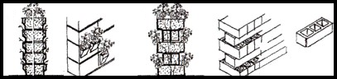
в) г) д)
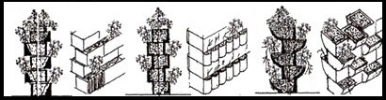
Рисунок 4 – Конструкции отдельно стоящих шумозащитных стен: [4]
a – с конструкцией “боковых карманов” для установки озеленения; б-д со сдвижкой “боковых карманов” с образованием открытой поверхности грунта.

Сравнительная оценка акустических экранов с озеленением
Биопозитивные экраны максимально проявляют свои положительные свойства в летнее время. В зимний период такие экраны теряют привлекательность. При этом также снижаются звукопоглощающие характеристики конструкции. По этой причине лиственные насаждения небольшой глубины, как правило, в акустических расчетах не учитывают.
Недостатком экранов с озеленением являются существенные эксплуатационные расходы. Летом необходим постоянный уход за зелеными насаждениями: полив, коррекция формы, подсадка вместо погибших растений.

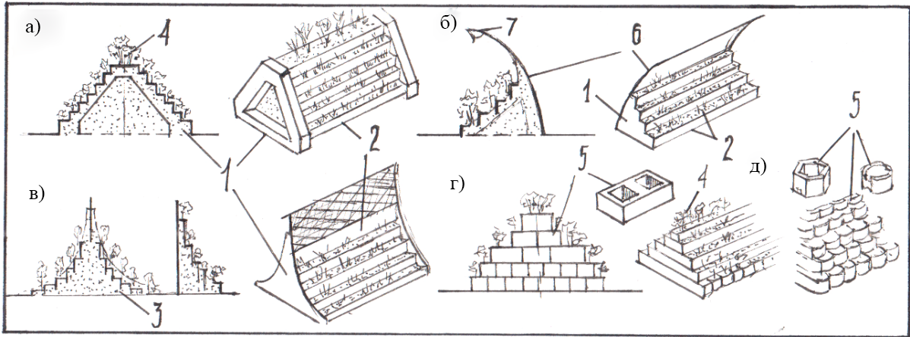
Рисунок 5 – Массивные (гравитационные) биопозитивные шумозащитные стены: [4]
a-в с массивными контрфорсами для крепления горизонтальных плит; г, д – из бездонных ящиков с рельефной лицевой поверхностью;
1 - контрфорсы, 2 - лицевые удерживающие грунт плиты; 3 - грунт, 4 - озеленение, 5 - пространственные блоки, 6 - козырёк для улучшение гашения шума; 7- фонарь.

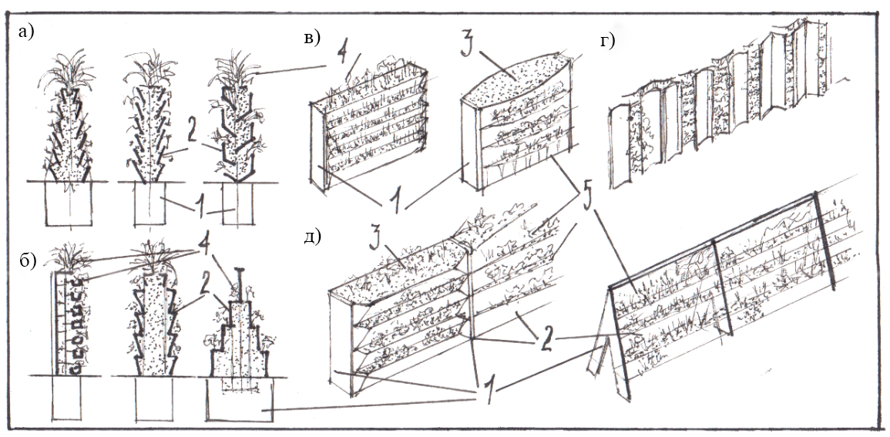
Рисунок 6 – Контрфорсные стены: [4]
a-б – вертикальный разрез; в, д –перспективное изображение;
1 – плоские контрфорсы, 2 - лицевые плиты различной формы (плоские и оболочки); 3 - грунт, 4 - озеленение, 5 -открытый грунт.

Конструкции экранов работают в тяжелых условиях, вызывающих быстрое разрушение материала несущего остова. Влажная среда является причиной попеременного размораживания и оттаивания конструкций и образования трещин. Корни растений ускоряют развитие дегенеративных процессов.
Биопозитивные экраны в большинстве случаев являются массивными сооружениями. С экономической точки зрения это приводит к увеличению стоимости экранов по сравнению с традиционными решениями. Однако высокая поверхностная плотность шумозащитных экранов способствует росту их эффективности за счет снижения, а, во многих случаях, и полного исключения звука, проникающего через конструкцию экрана.
Эффективность экранов зависит от высоты сооружения, однако, рост высоты экранов с зелеными насаждениями вызывает резкое увеличение их стоимости. В этой связи перспективными являются комбинированные экраны, у которых нижняя часть массивная и включает зеленые насаждения, а верхняя часть изготавливается из легких, в том числе светопрозрачных конструкций.
Многие конструктивные решения экранов, приведенные на рисунке 4, не могут применяться в городских условиях, так как требуют большого пространства между магистралью и застройкой. В условиях дефицита свободных площадей предпочтение будет отдаваться легким и компактным конструкциям экранов [7]. Конструкции шусозащитных панелей приведены в Приложении А, рисунки А.1 и А.2 [8].

Заключение
Приведенная оценка биопозитивных шумозащитных экранов указывает на отсутствие перспектив массового применения таких экранов в городской застройке за исключением обоснованных случаев, когда при использовании экрана наряду с шумозащитной функцией будут решаться эстетические задачи формирования видеоэкологичной городской среды.
Оправданным является использование зеленых насаждений в совокупности с земляными сооружениями в загородных условиях, когда между магистралью и застройкой имеется достаточное свободное пространство. При этом для выполнения шумозащитной функции зеленые насаждения должны отвечать ряду требований [5, 8], что позволит их использовать максимально эффективно.

Список использованных источников
1. Ахметзянов И.М., Вобликов И.В., Ломов О.П. и др. Неспецифическое действие шума на организм. – СПб., 2003. – 218 с.
2. ГОСТ Р 51943-2002. Экраны акустические для защиты от шума транспорта. Методы экспериментальной оценки эффективности. – М.: ИПК Издательство стандартов, 2002. – Режим доступа: https://docs.cntd.ru/document/1200030867 (дата обращения 15.08.2023).
3. Грачева И.Н. Экспериментальные задачи общего физического практикума по оптике. Дифракция света/ И.Н.Грачева, Р.В.Даминов, А.И Фишман // Казань: Казан. ун-т, 2012. – 30 с. Режим доступа: https://dspace.kpfu.ru/xmlui/bitstream/handle/net/22205/06_40_001049.pdf (дата обращения 17.08.2023).
4. Природные и искусственные препятствия на пути распространения шума. – Режимдоступа:https://bstudy.net/767724/bzhd/prirodnye_iskusstvennye_prepyatstviya_puti_rasprostraneniya_shuma (дата обращения 17.08.2023).
5. СП 276.1325800.2016 Здания и территории. Правила проектирования защиты от шума транспортных потоков, М. - 2016. – Режим доступа: https://docs.cntd.ru/document/456050585 (дата обращения 17.08.2023).
6. Шубин И.Л. Принципы проектирования шумозащитных сооружений в городской среде / И.Л. Шубин, А.М. Гребенкин, Е.В. Гребенкина // Строительство и реконструкция. - 2017. - № 3 (71). С. 101-106.
7. Ельчищева, Т. Ф. Биопозитивные шумозащитные экраны: принципы проектирования и расчета акустической эффективности / Т. Ф. Ельчищева, М. А. Мамонтова, А. А. Путинцева // Устойчивое развитие региона: архитектура, строительство и транспорт : Материалы VIII-ой Международной научно-практической конференции, Тамбов, 20–22 сентября 2021 года. – Тамбов: Издательство ИП Чеснокова А.В., 2021. – С. 116-120.
8. Завод акустических конструкций. Проектирование и изготовление шумозащитных экранов. Каталог. – Режим доступа: https://zac-spb.ru/images/Katalog.pdf (дата обращения 17.08.2023).

Приложение А

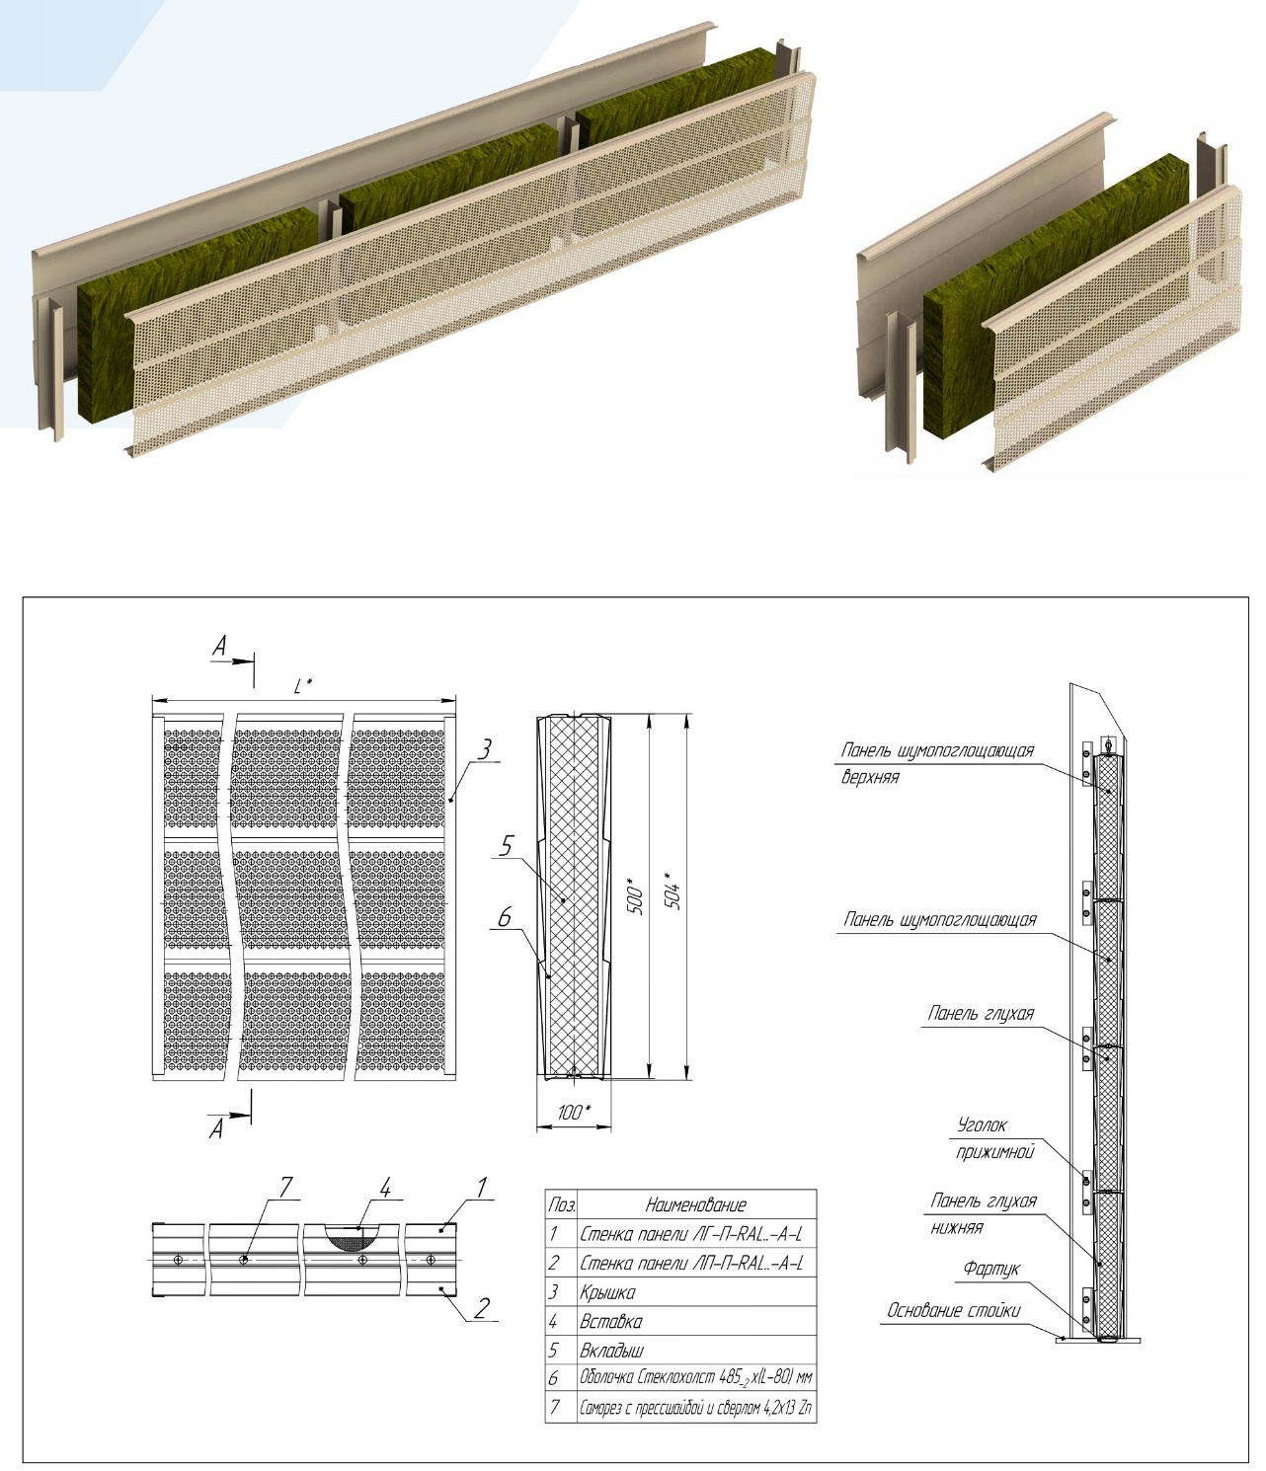
Рисунок А.1 – Конструкция «горизонтальной» шумозащитный панели [8]
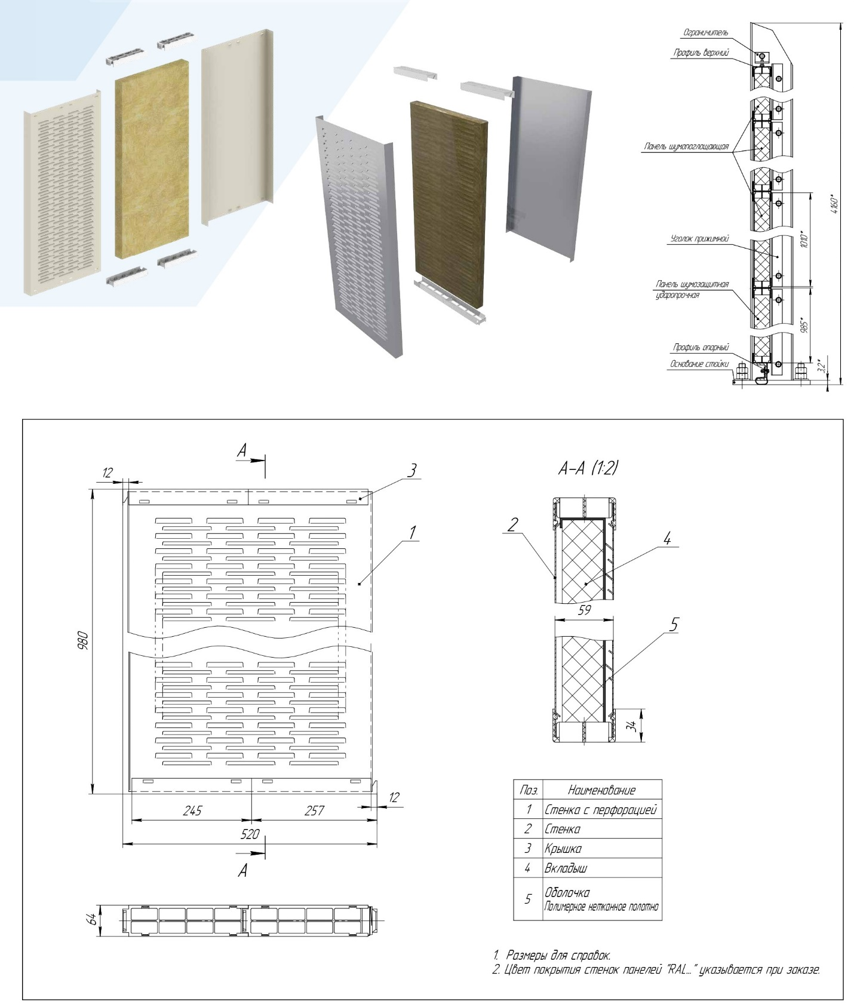
Рисунок А.2 – Конструкция «вертикальной» шумозащитный панели [8]

